今天学习的内容

1:复习总结Nodejs

1)与前端JS区别

JS属于前端技术;NodeJS后端技术

JS数据类型:值类型+对象类型(ES)+NodeJS官方模块

2)NodeJS模块系统

(1)官方提供模块 querystring url fs http Buffer ..

(2)第三方模块 npm i mysql

(3)用户自定义模块

文件模块:

user.js module.exports={};

app.js var u = require("./user");

目录模块

node_modules/oracle/package.json

{"main":"./index.js"}

node_modules/oracle/index.js

module.exports={}

app.js var o = require("oracle ");

3)NodeJS核心

querystring.parse();

url.parse(str,true);

Buffer

fs.readFileSync(); //同步

fs.writeFileSync(); //同步

fs.appendFileSync(); //同步追加

fs.readFile();

fs.writeFile();

http.createServer();

4)第三方模块

mysql

1:加载模块 var mysql = require("mysql");

2:创建连接池 var pool = mysql.createPool({});

3:获取其中连接 创建SQL发送SQL

pool.getConnection((err,conn)=>{

conn.query("select insert ..",(err,result));

conn.release();

});

express

const http = require("http");

const express = require("express");

var app = express();

var server = http.createServer(app);

server.listen(8080);

#定义路由

app.get("/user",(req,res)=>{});

app.post("/user",(req,res)=>{});

2:作业

3:NodeJS中间件--重点&难点

Express中间件

Express是一个自身功能极简，完全是由路由和中间件构成的web开发框架:从本质上说，一个Express应用就是调用各种中间件.

中间件(Middleware)是一个***函数***.它可以访问请求对象(req request)，响应对象(res response)，中间件工作于请求和响应中间.

中间件的功能包括

(1)执行任何代码

(2)修改请求和响应对象

(3)终结请求-响应循环

(4)调用堆栈中的下一个中间件

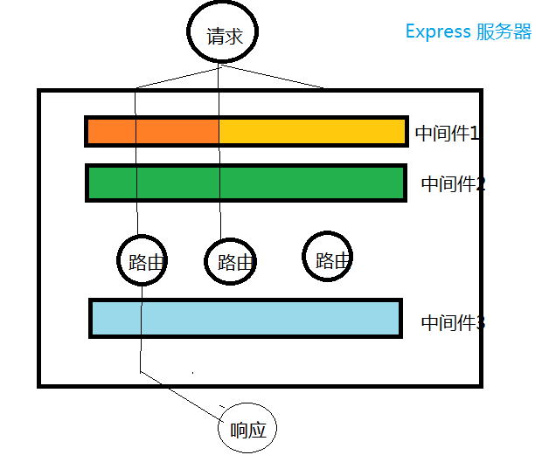

标准语法

app.use(url,(req,res,next)=>{

//中间件要执行的代码

next();//调用下一个中间件或者路由

});

除了可以自定义中间件以外，Express 4.x官方提从一个中间件函数.

app.use(express.static("目录")); //public

若客户端请求了public目录下某个资源(html/css/jpg/js),它可以直接向客户端返回，不会再调用后续的路由.

客户端JS与服务器的NodeJS整合在一个项目中

(1)客户端请求静态HTML页面

(2)服务器返回客户端请求静态资源(express.static())

(3)客户端加载完成，AJAX异步请求动态数据

(4)服务器返回动态数据(一般数据JSON格式)

(5)客户端异步动态数据，解析出来，挂载到DOM树

4:HTML5新特性 --- 十个新特性:简单,凌乱

(1)新的语义标签

(2)增强表单(表单2.0)

(3)音频和视频

(4)Canvas 绘图 --重点&难点

(5)SVG 绘图 --重点&难点

(6)地理定位

(7)拖放API

(8)Web Worker

(9)Web Storage

(10)Web Socket

5:HTML5中表单的新特性

(1)新的input type <input type="?">

H4 input type :

text/password/radio/checkbox/file/hidden/submit/reset/image

H5 input type :(2014年10月发布)

email/url/number/tel/search/range/color/date/month/week

(2)新表单元素

H4中表单元素:input/textarea/select/option/label

H5新表单元素:datalist/progress/meter/outer

(3)表单元素***新属性***

6:H5中新增表单元素--datalist

<datalist id="list3"> datalist本身不可见

<option>XX</option>

<option>YY</option>

</datalist>

<input type="text" list="list3" />

7: H5中新增表单元素-progress

显示一个进度条

<progress></progress> 左右晃动的进度条

<progress value="0.7"></progress>具有指定进度值进度

练习:使用定时器+进度条实现一个可以动态前进的

进度条，到100%时弹出"下载完成"提示

8: H5中新增表单元素-meter

Meter:度量衡，刻度尺，用于标示一个值所处范围：

不可收受(红色) 可以接受(黄色) 非常优秀(绿色)

<meter min="可取最小值" max="可取最大值"

low="合理的下限值" high="合理上限值"

optimum="最佳值" value="当前实际值"></meter>

练习:使用定时器+meter实现可以动态变化刻度尺，观察颜色.

9: H5中新增表单元素-output

output:输出,语义标签，没有任何外观样式，样式上等同span

商品单价 ￥3.5

购买数量<input type="number" value="1">

小计<output>￥3.5</output>

10: H5中新特性--表单元素新属性

H4:id/class/title/style/type/value/name/readonly/disabled

/checked

H5:中表单元素新属性

(1)placeholder :占位字符

<input value="tom" placeholder="请输入用户名" />

(2)autofocus 自动获取输入焦点

<input autofocus />

(3)multiple: 允许输入框中出现多个输入(用逗号分隔),

如:邮箱输入域

<input type="email" multiple/>

(4)form:用于输入域放置在Form外部

<form id="f5"></form>

<input form="f5"/>

========输入验证相关的新属性

(5)required: 必填项,内容不能为空

<input required>

(6)maxlength: 指定字符串最大长度

<input maxlength="9" />

(7)minlength: 指定字符串最小长度

<input minlength="3" />

(8)max:指定数字最大值

<input max="60" />

(9)min:指定数字最小值

<input min="3" />

(10)pattern 指定输入必须符合正则表达式

<input pattern="1[3579]\d{9}">

练习:

创建数据库bbs,包含留言表msg(mid,uname,content,pubtime)

使用NodeJS创建一个"留言板"应用,服务器可以接收如下请求

静态内容

/public/js/jquery-1.11.3.js

/public/msg_add.html 显示"添加留言"的表单,包含

姓名-留言内容(AJAX)

/public/msg_list.html 在Table中显示所有留言内容(AJAX)

动态内容

POST /msg 接收客户端异步提交uname/content 添加数据库

返回JSON {code:1,msg:"留言成功"}

GET /msg 向客户端返回所有留言JSON